# Извещение № 22000177110000000006

# Опубликовано

Версия 1. Актуальная, от 09.02.2024

Дата создания

09.02.2024 23:00 (МСК+4)

Дата публикации

09.02.2024 23:12 (МСК+4)

Дата изменения

09.02.2024 23:12 (МСК+4)

## Основные сведения об извещении

Вид торгов

Продажа (приватизация) государственного и муниципального имущества

Федеральный закон от 21.12.2001 № 178-ФЗ

Форма проведения

Электронный аукцион

Наименование процедуры

Продажа муниципального имущества

Электронная площадка

[АО «Сбербанк-АСТ»](http://utp.sberbank-ast.ru/" \t "_blank)

## Организатор торгов

Код организации

2200017711

ОКФС

14

Публично-правовое образование

Верх-Урюмский сельсовет Здвинского муниципального района Новосибирской области

Полное наименование

АДМИНИСТРАЦИЯ ВЕРХ-УРЮМСКОГО СЕЛЬСОВЕТА ЗДВИНСКОГО РАЙОНА НОВОСИБИРСКОЙ ОБЛАСТИ

Сокращенное наименование

ИНН

5421100360

КПП

542101001

ОГРН

1025406625529

Юридический адрес

632960, Новосибирская обл, Здвинский р-н, с Верх-Урюм, ул Коммунальная д. 9

Фактический/почтовый адрес

632960, Новосибирская обл, Здвинский р-н, с Верх-Урюм, ул Коммунальная д. 9

Контактное лицо

Морозов Игорь Александрович

Телефон

+79913764640

Адрес электронной почты

verh\_urum68@mail.ru

## Сведения о правообладателе/инициаторе торгов

Организатор торгов является правообладателем имущества

Код организации

2200017711

ОКФС

14

Публично-правовое образование

Верх-Урюмский сельсовет Здвинского муниципального района Новосибирской области

Полное наименование

АДМИНИСТРАЦИЯ ВЕРХ-УРЮМСКОГО СЕЛЬСОВЕТА ЗДВИНСКОГО РАЙОНА НОВОСИБИРСКОЙ ОБЛАСТИ

ИНН

5421100360

КПП

542101001

ОГРН

1025406625529

Юридический адрес

632960, Новосибирская обл, Здвинский р-н, с Верх-Урюм, ул Коммунальная д. 9

Фактический/почтовый адрес

632960, Новосибирская обл, Здвинский р-н, с Верх-Урюм, ул Коммунальная д. 9

## Информация о лотах

СВЕРНУТЬ ВСЕ ЛОТЫ

### Лот 1

ОпубликованЛегковой автомобиль УАЗ-315195

#### Основная информация

Основание (наименование государственного органа, органа местного самоуправления, принявших решение о приватизации и реквизиты решения)

Решение 44 сессии Совета депутатов № 30 от 20.11.2014г. «Об утверждении положения о приватизации муниципального имущества Верх-Урюмского сельсовета Здвинского района Новосибирской области».

Предмет торгов (наименование лота)

Легковой автомобиль УАЗ-315195

Описание лота

Автомобиль УАЗ:- марка, модель – УАЗ-315195- год изготовления – 2005 г.;- идентификационный номер (VIN) ХТТ31519550592342;- модель, номер двигателя ЗМЗ-40900Е № 43185645;- кузов (кабина, прицеп) № 3159550000077;- цвет кузова - ЗАЩИТНЫЙ;- мощность двигателя, л.с. (кВт) 128(94.1);- рабочий объем двигателя, куб.см. 2690;- тип двигателя - БЕНЗИНОВЫЙ;- разрешенная максимальная масса, кг – 2520.

[Извещение на электронной площадке (ссылка)](https://utp.sberbank-ast.ru/AP/NBT/PurchaseView/9/0/0/1611477)

Сведения о предыдущих извещениях (сообщениях)

Аукцион не состоялся

Начальная цена

155 000,00 ₽

НДС

НДС не облагается

Шаг аукциона

7 750,00 ₽ (5,00 %)

Размер задатка

15 500,00 ₽ (10,00 %)

#### Реквизиты счета для перечисления задатка

Получатель

АО "Сбербанк-АСТ"

ИНН

7707308480

КПП

770401001

Наименование банка получателя

ПАО "СБЕРБАНК РОССИИ" Г. МОСКВА

Расчетный счет (казначейский счет)

40702810300020038047

Лицевой счет

—

БИК

044525225

Корреспондентский счет (ЕКС)

30101810400000000225

Назначение платежа

Задаток, обеспечение оплаты услуг оператора, сбор за участие (ИНН плательщика). НДС не облагается.

Срок и порядок внесения задатка

с 12 февраля 2024 года по 09 марта 2024 года и должен поступить на счет электронной площадки не позднее 17.00 по местному времени 09 марта 2024 года.

Субъект местонахождения имущества

Новосибирская область

Местонахождение имущества

обл Новосибирская, м.р-н Здвинский, с.п. Верх-Урюмский сельсовет, с Верх-Урюм, ул Коммунальная

Категория объекта

Легковые автомобили

Форма собственности

Муниципальная собственность

Порядок ознакомления с имуществом, иной информацией

Информация о проведении продажи на аукционе Имущества размещается на официальном сайте Российской Федерации в сети «Интернет» www.torgi.gov.ru, на официальном сайте муниципального образования Верх-Урюм, Здвинский район, Новосибирская область в сети «Интернет» https://verh-urum.nso.ru/, на сайте электронной площадке оператора www.sberbank-ast.ru и содержит следующее: а) информационное сообщение о проведении продажи Имущества; б) проект договора купли-продажи Имущества; в) иные сведения

Обременения, ограничения

не имеется

Срок заключения договора

Договор купли-продажи Имущества заключается между продавцом и победителем продажи на аукционе в письменной форме по месту нахождения продавца в установленном законодательством порядке не позднее 5 (пяти) рабочих дней с даты проведения продажи.

#### Характеристики

Мощность двигателя

128(94,1)

Марка

УАЗ-315195

Объем двигателя

2690

Коробка передач

пятиступенчатая

Пробег

190354 км

VIN номер

ХТТ31519550592342

Экологический класс

-

Вид транспорта

Легковой автомобиль

Год выпуска

2005

Привод

-

Государственный регистрационный знак

Е 357СН 54

Дата государственного регистрационного знака

16.12.2005

Модель

ЗМЗ-40900Е

#### Изображения лота

[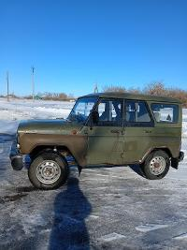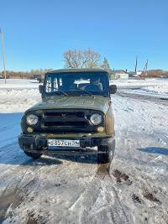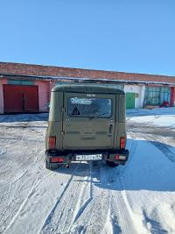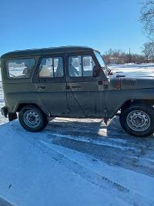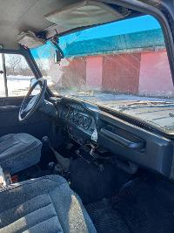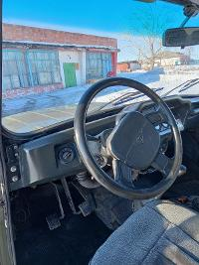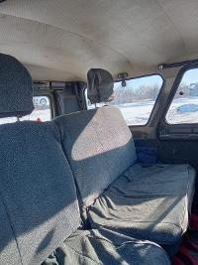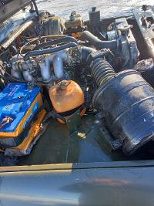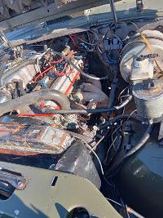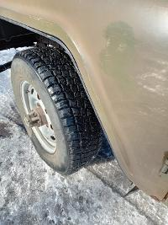](https://torgi.gov.ru/new/)

#### Документы лота

ОТЧЕТ по УАЗ хантер\_compressed (1).pdf

5.95 Мб09.02.2024

Иное

Паспорт тех.сред.Хантер.pdf

2.88 Мб09.02.2024

Иное

Св-во о регистр.ТС Хантер.pdf

569.39 Кб09.02.2024

Иное

## Требования к заявкам

Требования к участникам

Отсутствие недоимки по платежам в бюджеты бюджетной системы РФ

## Условия проведения процедуры

Дата и время начала подачи заявок

12.02.2024 10:00 (МСК+4)

Дата и время окончания подачи заявок

09.03.2024 17:00 (МСК+4)

Порядок подачи заявок

Место подачи (приема) заявок и подведения итогов продажи на аукционе: http://www.sberbank-ast.ru/.

Дата рассмотрения заявок

11.03.2024

Дата и время начала проведения аукциона

13.03.2024 10:00 (МСК+4)

Порядок определения победителей

Победителем признается участник, предложивший наиболее высокую цену имущества

Место и срок подведения итогов

Место проведения продажи и подведение итогов продажи: торговая секция «Приватизация, аренда и продажа прав» универсальной торговой платформы АО «Сбербанк – АСТ» http://utp.sberbank-ast.ru (далее - УТП, ТС).

## Документы извещения

ЗАЯВКА Верх-Урюм.docx

19.71 Кб09.02.2024

Форма заявки

Проект договора Верх-Урюм.docx

31.17 Кб09.02.2024

Проект договора

Проект Акта к договору Верх-Урюм.docx

18.11 Кб09.02.2024

Иное

Распор.№22-ра от 06.10.23.pdf

835.56 Кб09.02.2024

Иное

Аукционная документация Верх-Урюм.docx

62.95 Кб09.02.2024

Документация аукциона

Информационное сообщение - ВЕРХ-УРЮМ.docx

47.48 Кб09.02.2024

Документация аукциона

№ 30\_merged.pdf

795.69 Кб09.02.2024

Решение об условиях приватизации

## История версийПодписано ЭП[Журнал событий](https://torgi.gov.ru/new/private/notice/view/65c64c228702a96945d933a2/actions/1ea375de-1dfd-41a3-8e9a-ec6492a0f01d/NOTICE)

## Документы извещения

ЗАЯВКА Верх-Урюм.docx

19.71 Кб09.02.2024

Форма заявки

Проект договора Верх-Урюм.docx

31.17 Кб09.02.2024

Проект договора

Проект Акта к договору Верх-Урюм.docx

18.11 Кб09.02.2024

Иное

Распор.№22-ра от 06.10.23.pdf

835.56 Кб09.02.2024

Иное

Аукционная документация Верх-Урюм.docx

62.95 Кб09.02.2024

Документация аукциона

Информационное сообщение - ВЕРХ-УРЮМ.docx

47.48 Кб09.02.2024

Документация аукциона

№ 30\_merged.pdf

795.69 Кб09.02.2024

Решение об условиях приватизации